المقطــــع التعلّمــي : الحياة الاجتماعية |  | الفوج : السنة 03 ابتدائي
الميدان :فهم المنطوق |  | الأسبوع :01
النشاط :فهم المنطوق والتعبير الشفوي |  | الحصة : 01+ 02
الــمحــتــوى : كبش العيد- مؤشرات زمنية |  | المدة : 1سا
الهدف التعلمي: *) يصغي ويبدي اهتمامه لما يسمع. *) يجيب عن أسئلة النص المنطوق.
*) يتعرف على المؤشرات الزمنية ،و يوظّفها في وضعيات تواصلية دالة
الـمـراحل | الوضعيات التعليمية التعلّمية والنشاطات المقترحة |  | المؤشرات
مرحلة الانطلاق | " نلتقي مع الأهل والأحباب في العديد من المناسبات و الأفراح ، فتعم البهجة والسرور جميع الناس ، فيتحابون ويتعاونون ويتبادلون التهاني والدعوات ، " .  _ ما هي التحضيرات التي تسبق عيد الأضحى؟ - كيف تحتفلون به ؟ |  | يجيب عن الأسئلة
مرحلة بناء التعلمات | فهم المنطوق : يقرأ الأستاذ النص المنطوق " كبش العيد" و أثناء ذلك يجب التواصل البصري بينه  و بين متعلميه مع الاستعانة بالأداء حس حركي و القرائن اللغوية ( الإيماء و الإيحاء ) ...  النص المنطوق : عندما اقترب عيد الأضحى ، ذهب جمال إلى السوق واشترى كبش العيد ، وفي الطريق شرد منه ودخل فناء أحد البيوت ،فقابله أطفال صغار بالفرح والتهليل: " أمي، أمي لقد جاءنا خروف العيد !"  لمّا لحقه جمال سمع الأمّ وهي تقول :" إنه ليس لنا يا أبنائي، فمن كان يشتري لكم خروف العيد قد مات ".  تأثّر جمال لكلامها وقال لها : " لقد وصل الخروف إلى أهله ". ثم رجع إلى السوق وهوّ يعدّ ما تبقى معه من مال، فصادفه رجل ينزل الخرفان من الشاحنة فسأله بكم تبيعني هذا الخروف ؟  ردّ البائع : هل حقا أعجبك هذا الخروف الصغير؟! خذ هذا الكبش الأقرن أحسن سيفرح به أولادك .  جمال : لايمكنني ، فأنا لا أملك إلا القليل من المال .  البائع : أنت محظوظ يا رجل ! فلقد وعدت بأن أعطي هذا الكبش لأول زبون يقصدني ، لأن الله أنقذني لتوّي من حادث مرور خطير أنا و ماشيتي . التهليل : ذكر الله كثيرا  شكر جمال البائع وانصرف فرحا مسرورا ،وهكذا رزق الله العائلتين .  1-اختبار مدى فهم المتعلمين للنص المنطوق :  ◄ سمّ الشخصيات المتحاورة في القصة  ◄ جرت القصة : قبيل العيد– يوم العيد - بعده  ◄ ماذا فعل جمال في السوق ؟ ماذا حصل معه ؟  ◄ ما هي الكلمات التي تأثر بها ؟  ◄ ماذا يقصد بقوله " وصل الخروف إلى أهله"؟  ◄ هل يملك الكثير من المال ؟ كيف كافأه الله على صنيعه مع الأرملة وأبنائها ؟  ◘ مشاهدة والتعبير عن الصورة (الكتاب ص26)استخراج القيم :الله لا يضيع أجر إحسان العمل/فعل الخير  تعبير شفوي : طرح الأسئلة لاستخرج الصيغة ، وتدوين الإجابة مع تلوين الصيغة المستهدفة :  ◄ متى ذهب جمال للسوق ○ عندما اقترب عيد الأضحى ....  ◄ متى دخل بيت الأرملة ؟ ○ بعدما هرب الكبش. .. / متى سمع الأم وهي تتحدث؟ ○ لما لحقه جمال...  ◘ يقرأ الأستاذ الجمل ثم يتداول عليها التلاميذ . ♦ التعرف على المؤشرات ( بعدما، عندما ، لما ..)  نشاط ( يعبّر شفويا) : يفتح التلاميذ (الكتاب ص26 )  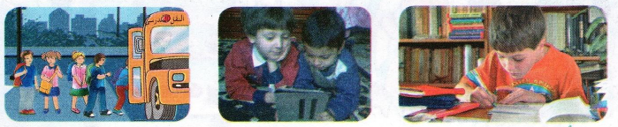  ◄ يطلب من التلاميذ صياغة جمل أخرى . |  | يستمع  إلى  النص المنطوق  و يبدي اهتمامه  يجيب عن أسئلة الفهم بإنتاج جمل بسيطة  2-أجراة أحداث النص:  المكان: أين ذهب جمال ؟← السوق.  الزمان: عن أي مناسبة تتحدث القصة؟← عيد الأضحى .  الشخصيات: ← جمال – الأم – الأطفال - البائع.  3-مسرحة الأحداث (توزيع الأدوار على التلاميذ)  ويستخرج  القيم  يجيب  يكتشف  ويوظف الصيغ  يتدرب
التدريب | أستعمل الصيغة : دفتر الأنشطة ص16/17 |  | ينجز
المقطــــع التعلّمــي : الحياةالاجتماعية |  | الفوج : السنة 03 ابتدائي
الميدان : فهم المكتوب |  | الأسبوع : 01
النشاط : قراءة |  | الحصة : 03
الــمحــتــوى : كبش العيد |  | المدة : 1سا
الهدف التعلمي: يحترم شروط القراءة الجهرية *) يحترم علامات الوقف .
*) يعبّر عن فهمه لمعاني النص السردي عن غيره.
الـمـراحل | الوضعيات التعليمية التعلّمية والنشاطات المقترحة |  | مؤشرات التقويم
مرحلة الانطلاق | ماذا اشترى جمال لعائلته ؟  ماذا حصل له ؟ أين ذهب بعد أن ضاع منه ؟ |  | يجيب عن الأسئلة
مرحلة بناء التعلمات | ◘ يدعى التلاميذ إلى فتح الكتاب المدرسي ص27 ومشاهدة الصور :  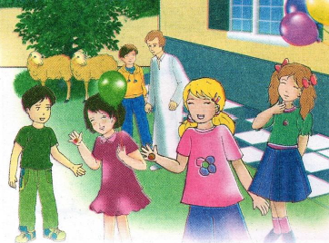  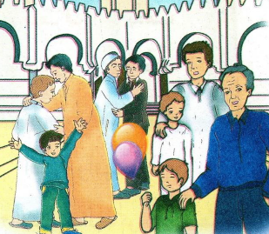  • ماذا تشاهد في الصورة ؟ • ما اسم الصلاة التي أدّوها ؟  • ماذا تشاهد في الصورة ؟ • ما المناسبة ؟ علّل إجابتك .  القراءة الصامتة : يفسح المعلم المجال للتلاميذ للقراءة الصامتة :  • ماهي المناسبة التي تحدث عنها النص؟ • أين يذهب الناس : المطار / المسجد / المقبرة.  أستمع إلى النّص:  يقرأ المعلم النص قراءة نموذجية مستعملا الإيحاء مع مراعاة علامات الوقف والنطق السليم لمخارج الحروف  ◄ يطالب التلاميذ بالتداول على قراءة جزء من النص (البدء بالمتمكنين حتى لا ندفع بالمتأخرين لارتكاب الأخطاء)  شرح معاني المفردات :شرح معاني المفردات الجديدة و توظيفها في جمل.  ابحث عن معنى كل مفردة في النص : الفرحة : البهجة / يتوجه : ينصرف  أفــهـــم النّـــــــص :  ح) المناسبة التي يتحدث عنها النص : وطنية / دينية / عالمية ح) أين يتوجه الناس صبيحة العيد؟ لماذا ؟  ح) لماذا نزور الأقارب في كل عيد ؟ ح) اذكر أعمالا أخرى نقوم بها في هذا اليوم البهيج .  ح) ما هو دور الشباب في العيد ؟ ح) ماذا يفعل المتخاصمون في هذا اليوم ؟  س) في عيد الأضحى يقوم المسلمون بـ : مشاهدة برامج على التلفاز / ذبح أضاحي العيد/ القيام بعملية التشجير.  س) ما هي الوسائل التي نحتاج إليها في هذا اليوم لذبح الأضحية ؟  ن) ما رأيك في قول الكاتب " العيد مناسبة لجمع شمل الأقارب "؟  ن) هناك من يترك الأوساخ بعد الذبح . ما رأيك في هذا التصرف ؟ لماذا ؟  استخراج القيم : يقوم أحد المتعلمين بقراءة ختامية للنص لاستخراج القيم الواردة فيه و تدوينها .  • إحياء سنة سيدنا إسماعيل وأبيه –عليهما السلام- • زيارة الأقارب • التنظيف ... |  | يشاهد  و يعبر  يجيب  يستمع  يقرأ  يثري رصيده اللغوي  و يوظفه  يستخرج  يجيب عن الأسئلة  يستخرج القيم
  الكلمة | شرحها | توظيفها في جملة مفيدة
  يتغافرون | يتسامحون | أتغافر مع أهلي صبيحة كل عيد .
  ينصرف | يغادر | انصرف التلاميذ بعد الدّوام .
  ينحرون | يذبحون | بعد صلاة العيد ينحر المسلم أضحيته .
  تعبق | تعطر | تعبق رائحة الورود جوّ الحديقة .
التدريب والاستثمار | أثري لغتي الكتاب المدرسي ص29  أفهم النص دفتر الأنشطة ص17 |  | ينجز  على الدفتر
المقطــــع التعلّمــي : الحياة الاجتماعية |  | الفوج : السنة 03 ابتدائي
الميدان : فهم المكتوب |  | الأسبوع :01
النشاط : قراءة و ظاهرة تركيبية |  | الحصة : 04
الــمحــتــوى : العيد + المفرد و جمع المذكر السالم |  | المدة :1سا
الهدف التعلمي: *) يحترم شروط القراءة الجهرية و يعبّر عن فهمه لمعاني النص السردي عن غيره
*) يتعرف على جمع المذكر السالم ويميزه .
الـمـراحل | الوضعيات التعليمية التعلّمية والنشاطات المقترحة |  | مؤشرات التقويم
مرحلة الانطلاق | ماذا تفعل صبيحة العيد ؟ لماذا ؟  ماذا نقول عند التهنئة بمناسبة العيد ؟ تقبل الله منا ومنكم ، وغفر الله لنا ولكم |  | يجيب عن الأسئلة
مرحلة بناء التعلمات | قراءة :◘ يدعى التلاميذ إلى فتح الكتاب المدرسي ص27 ◘يقرأ الأستاذ النص قراءة جهرية .  •/ يطالب التلاميذ بالتداول على جزء من النص .  ◄ يطرح الأستاذ بعض الأسئلة المتعلقة بالفهم العام للنص :  ح) ما هو عدد فقرات النص ( مع تحديد بداية و نهاية كل فقرة ) ؟  ح) ماذا يرتدي الأطفال في يوم العيد ؟  س) هات من النص ضد كلمة الكريـهة ≠ ...... ووظفها في جملة.  س) ما الذي يميز عيد الأضحى عن بقية الأعياد ؟  ت) استخرج من النص جملة تدل على الفرح و السعادة .  ظاهرة تركيبية : ◘ يطرح المعلم أسئلة لاستخراج الظاهرة و كتابة الأمثلة على السبورة :  ◘ ماذا يفعل المتخاصمون في العيد؟  ◘ ماذا عن المتباعدين ؟  • العيد يوم المودة و الألفة ، يتصالح فيه المتخاصمون و يتقارب المتباعدون . و يجتمع شمل الأقارب .  ◄ يقرأ المعلم الجمل قراة معبرة .◄يتداول التلاميذ على قراءة الجمل قراءات فردية .  • مانوع كل كلمة ملوّنة في الفقرة ؟ (تحليل و مناقشة)  • أحول المفرد إلى جمع المذكر السالم :  صلى المسلم صلاة الجمعة ← .....................................  سلمت على الزائر ← ....................................  تعلّمتُ :  جمع المذكر السالم : هو ما دلّ على أكثر من اثنين ، ينتهي بـ "ون" أو "ين"  مثل :  مُهَنْدِسٌّ ← مُهَنْدِسُون الْمُدِيرُ ← الْمُدِيرُون  مُقْبِلٍ ← مُقْبِلِينَ مُتَسَامِحٍ ← مُتسَامِحينَ |  | يستمع  يقرأ  يحدد  ويجيب  عن الأسئلة  يجيب  يقرأ  و يلاحظ  يكتشف  يتدرب على الظاهرة  يستخلص
التدريب  والاستثمار | أوظف : دفتر الأنشطة ص17 |  | ينجز  على دفتر الأنشطة
المقطــــع التعلّمــي : الحياة الاجتماعية |  | الفوج : السنة 03 ابتدائي
الميدان : التعبير الشفوي |  | الأسبوع : 01
النشاط : إنتاج شفوي |  | الحصة : 05
الــمحــتــوى : كبش العيد |  | المدة :1سا
الهدف التعلمي:*) يعبّر شفويا عن قيم و سلوكات إيجابية من خلال سندات مختلفة.
الـمـراحل | الوضعيات التعليمية التعلّمية والنشاطات المقترحة |  | مؤشرات التقويم
مرحلة الانطلاق | متى نقوم بذبح أضحية العيد ؟  ما هو الشيء الذي تحب القيام به في هذا اليوم ؟ |  | يجيب
مرحلة بناء التعلمات | يقوم المعلم بتعليق السندات على السبورة ( ص26 )  يطلب من التلاميذ مشاهدة الصورة ثمّ التعبير عنها تلقائيا و شفويا.  الصورة الأولى :  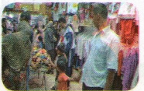  ☺ ماذا تشاهد في الصورة ؟  ☺أين يتواجد ؟ مع من ؟  ☺هل تشتري ملابسا جديدة في العيد ؟  الصورة الثّانية :  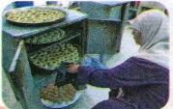  ☺ ماذا تشاهد في الصورة ؟  ☺ ماذا تفعل الأمّ ؟  ☺ لماذا تقوم بذلك ؟  الصورة الثّالثة :  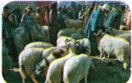  ☺ ماذا تشاهد في الصورة ؟  ☺ لماذا نشتري كبش العيد؟ ما هي الوسائل التي نحتاجها لذبحه؟  ☺ هل تساعد أباك في ذبح الأضحية ؟  الصورة الرّابعة :  ☺ ماذا تشاهد في الصورة ؟  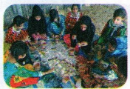  ☺ ماذا تفعل البنات ليلة العيد ؟  ☺اذكر أشياء أخرى تقومون بها . |  | يتأمّل  في الصور  و يعبر عنها  يجيب عن الأسئلة ويبني أفكاره  و يشاركها مع الآخرين  ينظم ويرتّب أفكاره
التدريب  والاستثمار | أنتج شفويا : الكتاب المدرسي ص26  تحدّث عن التحضيرات التي تقومون بها احتفالا بعيد الأضحى . |  | ينتج  نصا شفويا
المقطــــع التعلّمــي : الحياة الاجتماعية |  | الفوج : السنة 03 ابتدائي
الميدان :فهم المكتوب |  | الأسبوع : 01
النشاط :قراءة و ظاهرة صرفية |  | الحصة : 06
الــمحــتــوى : العيد + حروف الاستقبال |  | المدة :1سا
الهدف التعلمي: *) يحترم شروط القراءة الجهرية و يتعمق في فهم النص .
*) يتعرف على حروف الاستقبال ويوظفها .
الـمـراحل | الوضعيات التعليمية التعلّمية والنشاطات المقترحة |  | مؤشرات التقويم
مرحلة الانطلاق | "تخاصمت مع زميلك ولم تحدّثه لمدة من الزمن ، و أنت متجه من المسجد إلى البيت صبيحة العيد وجدته في الطريق " هل تسلّم عليه أم لا ؟ لماذا ؟ |  | يجيب
مرحلة بناء التعلمات | قراءة :◘ يدعى التلاميذ إلى فتح الكتاب المدرسي ص27◘ يقرأ المعلم النص قراءة جهرية .  •/ يطالب التلاميذ بقراءة فقرات النص مجزأة .  ◄ يطرح الأستاذ بعض الأسئلة المتعلقة بالتعمق في المعنى:  ح) ماذا يفعل الكبار صبيحة عيد الأضحى ؟  ح) لماذا يسارع الأطفال إلى أقاربهم ؟  س) اختر عنوانا آخر مناسبا للفقرة الأولى :  زيارة الأقارب وتبادل التهاني – صبيحة يوم عيد الأضحى – شراء الملابس و الألعاب الجميلة .  ت) ما هو الجو السائد في القصة ؟  ب) لم يشتر أبوك كبش العيد لأنه لا يملك المال ، هل تغضب منه ؟ علّل إجابتك .  ظاهرة صرفية :◘ يطرح المعلم أسئلة لاستخراج الظاهرة و كتابة الأمثلة على السبورة :  ◘ ماذا يفعل الكبار عند مغادرة المسجد ؟  • ينصرفون لتهيئة الأماكن التي سـينحرون فيها أضحية العيد .  ◘ لماذا يقومون كذلك بإحضار بعض الوسائل ؟  • يحضرون الوسائل لأنهم سوف يحتاجون إليها .  ◄ يقرأ المعلم الجمل قراة معبرة .◄يتداول التلاميذ على قراءة الجمل قراءات فردية .  • مطالبة التلاميذ بمعرفة الزمن الذي تفيده الكلمتين و الفرق بينهما : الماضي / الحاضر / المستقبل .  (تحليل و مناقشة)  تعلّمتُ :  حروف الاستقبال : وهي " ســ " و " سوف " ، وتفيدان المستقبل :  السّين : تفيد المستقبل القريب. مثل : سأساعد أمي في تنظيف المنزل .  سوف : تفيد المستقبل البعيد . مثل : سوف أصبح طبيبا جراحا . |  | يستمع  يقرأ  يجيب  عن الأسئلة  يقرأ  و يلاحظ  يجيب ويكوّن جملا  يستخلص
التدريب  والاستثمار | صرف (كراس القسم) : أكمل الناقص من الجمل التالية بإضافة ( سـ - سوف ) :  • .... أخرج من القسم بعد لحظات . • .... أزور بيت جدي في العطلة الصيفية.  • .... أسافر لمكّة في يوم من الأيام . • .... أذهب إلى الطبيب غدا صباحا . |  | ينجز  فرديا ويصحح جماعيا
المقطــــع التعلّمــي : الحياة الاجتماعية |  | الفوج : السنة 03 ابتدائي
الميدان :فهم المكتوب |  | الأسبوع : 01
النشاط :محفوظات |  | الحصة : 07
الــمحــتــوى : الأعياد |  | المدة :30 د
الهدف التعلمي: *)يقرأ نصوص شعرية مكتوبة و يفهم معانيها . *)يؤدي المحفوظة آداء معبرا *) يحفظ و يستظهر المحفوظة .
الـمـراحل | الوضعيات التعليمية التعلّمية والنشاطات المقترحة |  | مؤشرات التقويم
مرحلة الانطلاق | يدعى التلاميذ إلى فتح الكتاب المدرسي على ص38.  • اذكر بعض المناسبات الدينية التي تعرفها . • ما هي أبرز الأعمال التي نقوم بها في هذه المناسبات ؟ |  | يجيب عن الأسئلة
مرحلة بناءالتعلمات | تقديم المقطوعة : يعرض المعلم نص المقطوعة على السبورة بخط واضح و جميل لإضفاء الجانب الجمالي  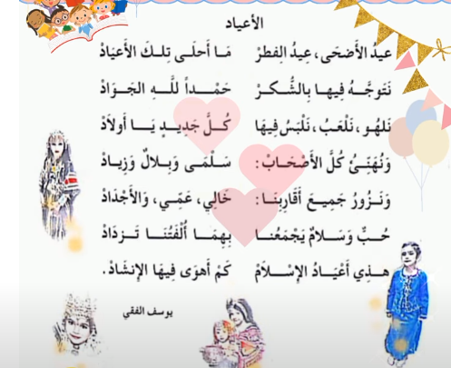  • أثناء كتابة المقطوعة يقرأ التلاميذ المقطوعة قراءة صامتة ، ثم يسأل المعلم حول المعنى العام :  ◘ على من يتحدث كاتب هذا النص ؟  • يقرأ المعلم المقطوعة قراءة واضحة تتخللها الإيماءات لتقريب المعنى .  أسئلة الفهم :  ○ ما هي الأعياد التي ذكرها الكاتب ؟  ○ ماذا في نفعل في هذه المناسبات ؟  ○ ما الذي يجمعنا ؟ ماذا الشيء الذي يهواه الكاتب في الاعياد ؟  ○ من هو كاتب هذه المقطوعة ؟  شرح المفردات : ألفة = مودة / أهوى = أحبّ / الإنشاد = الغناء  • قراءة التلاميذ للمقطوعة قراءات فردية .  • تكليف التلاميذ بحفظ المقطوعة خارج الصف |  | يلاحظ  يستمع  يجيب على الأسئلة  يقرأ  يحفظ
التدريب | يؤدي المقطوعة فرديا ثم جماعيا آداء معبرا عن معانيها ( الحصة 01 )  يستظهر المقطوعة ( الحصة 02 ) |  | يحفظ  و يستظهر
المقطــــع التعلّمــي : الحياة الاجتماعية |  | الفوج : السنة 03 ابتدائي
الميدان : تعبير كتابي |  | الأسبوع :01
النشاط : إنــتــاج كـتـابـي |  | الحصة : 08
الــمحــتــوى : |  | المدة : 1سا
الهدف التعلمي: *) يلخص النص و يتجاوز المعنى العام
*) يتدرب على تجنيد الموارد المكتسبة في وضعيات تواصلية دالة.
الـمـراحل | الوضعيات التعليمية التعلّمية والنشاطات المقترحة |  | مؤشرات التقويم
مرحلة الانطلاق | • يحاول التلاميذ تلخيص ما ورد في النص المكتوب " العيد " من خلال مساعدة الأستاذ وتوجيهه  كيف هو العيد ؟ أين يذهب الكبار؟ ماذا يفعل الشباب ؟ ماذا عن الأطفال ؟  كيف هي الأجواء في الشارع؟ ماذا يفعل الناس؟ ماذا عن المتخاصمين والمتباعدين؟ |  | يجيب  يلخّص
مرحلة بناءالتعلمات | قراءة : يطلب الأستاذ من التلاميذ فتح دفتر الأنشطة ص 19  ◘ قراءة الأسئلة و الإجابة عنها ( سؤال بسؤال )  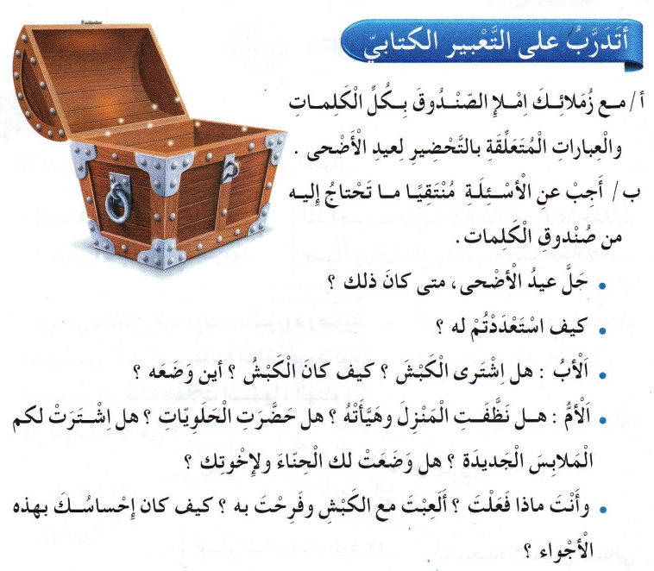 |  | يستمع  ويقرأ  يجيب عن الأسئلة
التدريب  والاستثمار | أعبّر كــتــابــيــا : أربط الجمل في شكل فقرة قصيرة :  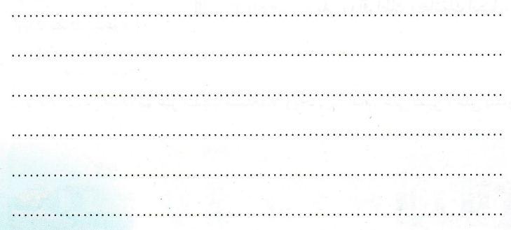 |  | ينتج  كتابيا
المقطــــع التعلّمــي : الـقيم الإنسانية |  | الفوج : السنة 03 ابتدائي
الميدان : تعبير كتابي |  | الأسبوع :01
النشاط : مطالعة |  | الحصة : 09
الــمحــتــوى : الشيخ وعيد الفطر |  | المدة :45 د
الهدف التعلمي:*) يقرأ نصوصا مختارة يغلب عليها النمط السردي ويستخلص القيم والعبر منها.
الـمـراحل | الوضعيات التعليمية التعلّمية والنشاطات المقترحة |  | مؤشرات التقويم
مرحلة الانطلاق | اذكر بعض المناسبات الدينية التي تعرفها . ما الذي يميز كل مناسبة ؟ |  | يجيب
مرحلة بناءالتعلمات | ◘ يوزع المعلم نص المطالعة على التلاميذ ، بعد تفويجهم إلى مجموعات . (السند في آخر الملف )  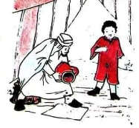  • يدعى التلاميذ إلى قراءة النص قراءة صامتة .  • شرح المفردات ( بين التلاميذ فقط (حوار أفقي) ،في حالة العجز يتدخل الأستاذ ( حوار عمودي)).  • يطلب من التلاميذ قراءة النص قراءة صامتة أخرى .  • أجرأة الأحداث من خلال أسئلة قصيرة موجهة :  أسئلة الفهم العام :  • ما هي شخصيات القصة ؟ • مما يعاني الشيخ ؟ • أين كان يعيش ؟  • على من كان يعتمد ؟ • ماذا قرّر أن يفعل هذه المرة ؟ ماذا فعل صبيحة العيد ؟ كيف وجد المسجد ؟  • بمن القتى ؟ ماذا أخبره ؟ ما رأيك فيم قام به الطفل الصغير؟ • هل نالت القصة إعجابك ؟  استخراج القيم : مساعدة الكبار - آداء الصلاة في المسجد - تبادل التهاني أيام الأعياد ... |  | يحكى أن شيخا كبر في السن ، وضعف بصره وصار ينسى كل شيء  كان يعيش بعيدا عن المدينة ، لم يكن له مذياع يسمع به الأخبار ولا  يومية يعرف بها الأيام والشهور ، لذلك كان يعتمد على زوجته  في رؤية الهلال وعدّ أيام رمضان .  وفي هذه المرة عزم أن يعتمد على نفسه، فكر وفكر ثم قال: أعد الأيام بالحصى ، كلما صمت يوما أضع حصاة في الجرة .بدأ الشيخ يصوم ويضع الحصيات، وذات مساء عدّها فوجدها ثلاثين ، قال لزوجته : غدا عيد الفطر، قومي وحضري لنا بعض الحلويات . تعجبت زوجته وقالت : إني أشك في حسابك من الأحسن أن نخرج و نراقب الهلال. رد الشيخ: الجو مغيم، لا يمكن رؤيته، لكني متأكد أن العيد غدا .  نام الشيخ وقبل الفجر لبس جبّة بيضاء وعمامة صفراء ، ثم قصد مسجد القرية من أجل آداء صلاة العيد . ولمّا وصل لم يسمع تسبيحا ولا تكبيرا ولما دخل لم يجد إماما ولا مصلين . فقال في نفسه : ربّما فاتني وقت الصلاة .و بينما هوّ يفكر ويحدّث نفسه ، حتى رأى حارس المسجد . اقترب منه الشيخ و راح ليسلّم عليه . وهنّأه بالعيد قائلا : عيدك مبارك وكلّ عام و أنت بخير .  لم نصم إلا عشرين يوما ، بقي للعيد عشرة أيام أو تسعة . ! الحارس : ما بك يا شيخ ؟  تعجّب الشيخ و رجع إلى بيته،عدّ الحصيات مرة أخرى فوجدها ثلاثين ، عندئذ عرف أنّ أحدا غيره كان يضعها في الجرّة. سأل أولاده فقال له أصغرهم : أنا الذّي وضعتها ،ظننتك تحتاجها فعاونتك على جمعها.  يلاحظ  ويقرأ  يثري رصيده  يجيب عن الأسئلة  و  يبدي رأيه  يستخرج القيم
  العنوان | الشخصيات | المكان | الزمان | المشكلة | الحــل
التدريب  والاستثمار | تلخيص القصة : يدعى بعض التلاميذ لتلخيص ما ورد في القصة بلغتهم التعبيرية  • يعرض بعض التلاميذ إنتاجهم على الزملاء ( بمساعدة الأستاذ )  • يبدي التلاميذ رأيهم في ملخصات زملائهم |  | يلخص  القصة

المقطــــع التعلّمــي : الأوّل |  | الفوج : السنة 03 ابتدائي
الميدان : تنظيم معطيات |  | الأسبوع : 05
النشاط : رياضيات |  | الحصة : 01+02
الــمحــتــوى : تمثيلات بيانية ومخططات |  | المدة :1سا و30د
الهدف التعلمي:*) يتدرب على قراءة تمثيلات بسيكة وتفسيرها .
الـمـراحل | الوضعيات التعليمية التعلّمية والنشاطات المقترحة |  | مؤشرات التقويم
مرحلة الانطلاق | 1.الحساب الذهني : يبحث عن عدد أصغر من 1000 (على الألواح)  رقم وحداتي 6 و عشراتي 3 و مئاتي 5 / رقم عشراتي 4 و مئاتي 7 ووحداتي 0 / ... |  | يجيب
مرحلة بناء التعلمات | 2.أكتشف:  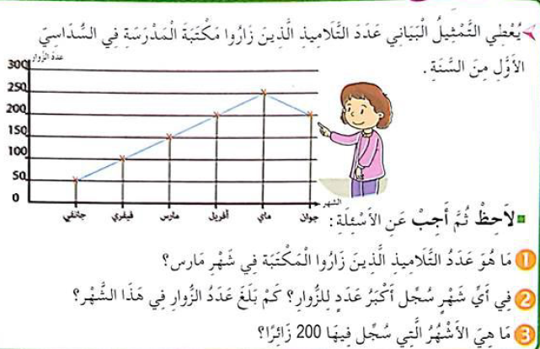  عرض المشكلة :  • يدعى التلاميذ إلى فتح الكتاب المدرسي ص25  • يقرأ الأستاذ الوضعية تليه قراءات فردية .  • يشرح الأستاذ التعليمة  البحث :  يشرع التلاميذ في إنجاز الوضعية ( عمل ثنائي ) ( يراقب الأستاذ إنجازات التلاميذ )  المناقشة والتبادل : • تعرض نتائج التلاميذ وتتم مناقشتها .  • المصادقة على النتائج الصحيحة وإقصاء النتائج الخاطئة. • التصحيح الجماعي ثم الفردي.  الحوصلة والتأسيس : نستعمل المخطط البياني و الأعمدة لاستخراج المعلومات التي نحتاجها .  3.أنجز: يشرح الأستاذ الأنشطة و يوجه التلاميذ (عمل فردي )  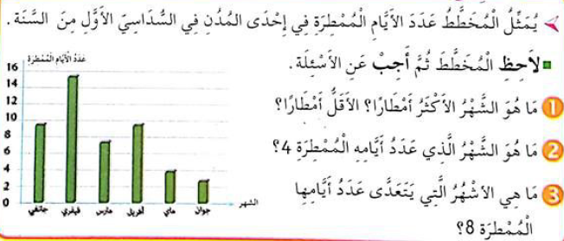  4.تعلمت:  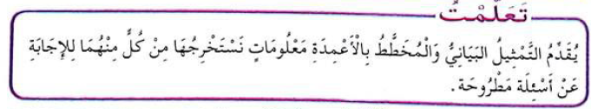 |  | يقرأ ويفهم المطلوب  ينجز  يستخرج معلومات  ينجز  فرديا  يصحح جماعيا  يستنتج
التدريب  والاستثمار | دفتر الأنشطة (ص16):  ينجز نشاط على كراس القسم  ينجز بقية النشاطات في الحصة الثانية  إنجاز فردي و تصحيح جماعي ثم تصحيح فردي |  | ينجز  على دفتر الأنشطة
المقطــــع التعلّمــي : الأوّل |  | الفوج : السنة 03 ابتدائي
الميدان : المقادير والقياس |  | الأسبوع : 05
النشاط : رياضيات |  | الحصة : 03+04
الــمحــتــوى : مقارنة سعات |  | المدة :1سا و 30د
الهدف التعلمي:*) مقارنة سعات بشكل مباشر أو غير مباشر

الـمـراحل | الوضعيات التعليمية التعلّمية والنشاطات المقترحة |  | مؤشرات التقويم
مرحلة الانطلاق | 1.الحساب الذهني : العد 10،10 تصاعديا أو تنازليا  -نعد تصاعديا ابتداء من 30 -نعد تنازليا ابتداء من 80 |  | يعد
مرحلة بناء التعلمات | 2.أكتشف:  عرض المشكلة :  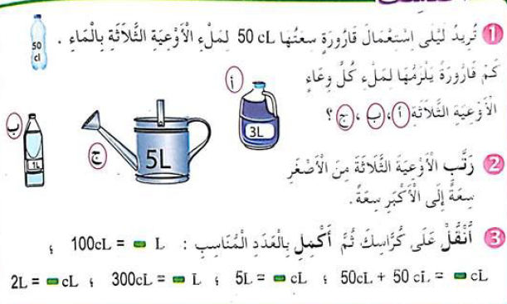  • يدعى التلاميذ إلى فتح الكتاب المدرسي ص13  • يقرأ الأستاذ الوضعية تليه قراءات فردية .  • يشرح الأستاذ التعليمة  البحث :  يشرع التلاميذ في إنجاز الوضعية ( عمل ثنائي ) ( يراقب الأستاذ إنجازات التلاميذ )  المناقشة والتبادل : • تعرض نتائج التلاميذ وتتم مناقشتها .  • المصادقة على النتائج الصحيحة وإقصاء النتائج الخاطئة. • التصحيح الجماعي ثم الفردي.  الحوصلة والتأسيس : الوحدة الساسية للسعات هي اللتر ، 100CL = 1 L  3.أنجز: يشرح الأستاذ الأنشطة و يوجه التلاميذ (عمل فردي )  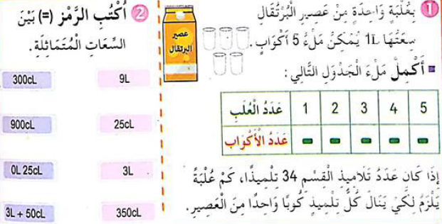  4.تعلمت:  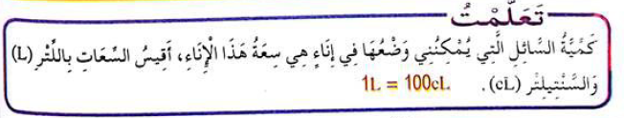 |  | يقرأ ويفهم المطلوب  ينجز  يقارن بين السعات  ينجز  فرديا  يصحح جماعيا  يستنتج
التدريب  والاستثمار | دفتر الأنشطة (ص17):  ينجز نشاط على كراس القسم  ينجز بقية النشاطات في الحصة الثانية  إنجاز فردي و تصحيح جماعي ثم تصحيح فردي |  | ينجز  على دفتر الأنشطة
المقطــــع التعلّمــي : الأوّل |  | الفوج : السنة 03 ابتدائي
الميدان : الأعداد والحساب |  | الأسبوع : 05
النشاط : رياضيات |  | الحصة : 05+06
الــمحــتــوى : الجمع بالاحتفاظ |  | المدة : 1سا و 30د
الهدف التعلمي: *) وضع وإجراء عملية الجمع بالاحتفاظ
الـمـراحل | الوضعيات التعليمية التعلّمية والنشاطات المقترحة |  | مؤشرات التقويم
مرحلة الانطلاق | 1.الحساب الذهني : أعد 20 / 20  أبدأ من الرقم 20 / من الرقم 30 / من الرقم 10 .... |  | يحسب
مرحلة بناءالتعلمات | 2.أكتشف:  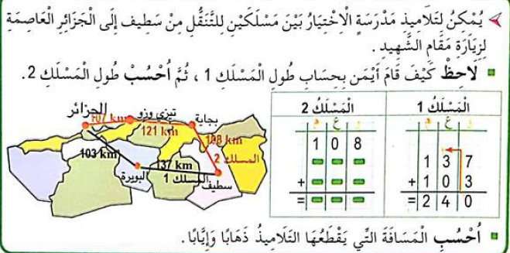  عرض المشكلة :  • يدعى التلاميذ إلى فتح الكتاب المدرسي ص13  • يقرأ الأستاذ الوضعية تليه قراءات فردية .  • يشرح الأستاذ التعليمة  البحث :  يشرع التلاميذ في إنجاز الوضعية ( عمل ثنائي ) ( يراقب الأستاذ إنجازات التلاميذ )  المناقشة والتبادل : • تعرض نتائج التلاميذ وتتم مناقشتها .  • المصادقة على النتائج الصحيحة وإقصاء النتائج الخاطئة. • التصحيح الجماعي ثم الفردي.  الحوصلة والتأسيس : عندما أجمع أضع الوحدات تحت الوحدات / العشرات تحت العشرات ...  3.أنجز: يشرح الأستاذ الأنشطة و يوجه التلاميذ (عمل فردي )  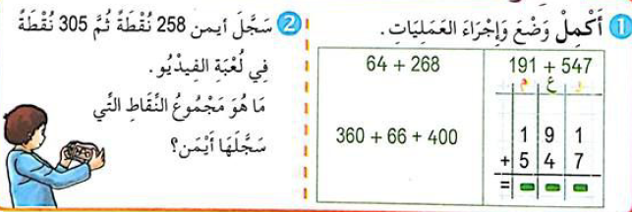  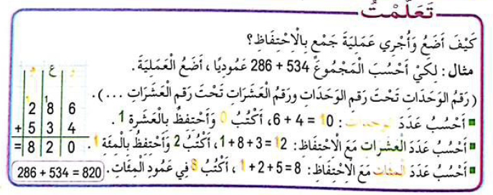  4.تعلمت: |  | يلاحظ ويفهم المطلوب  ينجز  يجمع بالاحتفاظ  ينجز  فرديا  يصحح جماعيا  يستنتج
التدريب  والاستثمار | دفتر الأنشطة (ص18 ):  ينجز نشاط على كراس القسم  ينجز بقية النشاطات في الحصة الثانية  إنجاز فردي و تصحيح جماعي ثم تصحيح فردي |  | ينجز  على دفتر الأنشطة
المقطــــع التعلّمــي : الأوّل |  | الفوج : السنة 03 ابتدائي
الميدان : مبادئ أولية في العقيدة و العبادات |  | الأسبوع : 05
النشاط : تربية إسلامية |  | الحصة : 01+02+03
الــمحــتــوى : النداء للصلاة والإقامة |  | المدة : 1سا و 30د
الهدف التعلمي:*) يتعرف على الآذان والإقامة ودور النداء في الصلاة .
الـمـراحل | الوضعيات التعليمية التعلّمية والنشاطات المقترحة |  | مؤشرات التقويم
مرحلة الانطلاق | " نسمع الآذان يوميا . و في عدة فترات من اليوم "  إلى ماذا ينادي المؤذن ؟ كم تصلي في اليوم ؟ ما هي الصلوات الخمس ؟ |  | يجيب  عن الأسئلة
مرحلة بناءالتعلمات | الحصة الأولى : أقرأ و أفهم : فتح الكتب على ص18  قراءة صامتة تليها قراءة جهرية من قبل الأستاذ ثم قراءات فردية يتخللها حوار عمودي أفقي:  - كيف كان يجتمع المسلمون ؟  - ماذا اقترح بعضهم ؟  - هل أعجب ذلك النبي – صلى الله عليه وسلم - ؟  - من يكون عبد الله بن زيد ؟ ماذا رأى في منامه ؟  - من هو أول من أذن في الإسلام ؟  - ماذا أقول عند : سماع الآذان ؟  - ماذا يزيد المؤذن في أذان الفجر ؟  - ما هي ألفاظ الإقامة ؟ .  ☻تحفيظ الآذان بالمحو التدريجي (تكليف الذين لم يتسنى لهم الحفظ بذلك خارج النشاط الصفّي)  الحصة الثانية : ممارسة أنشطة التعلم:  - أختار الجواب الصحيح  - أربط بسهم بين العبارة وما سناسبها  تعلمت : من خلال المناقشة يتم التوصل إلى  الآذان : هو الإعلام بدخول وقت الصلاة المفروشة  الإقامة: هي الإعلام بالقيام لآداء الصلاة المفروضة .  الدعاء بعد الآذان :  " اللّهم رب هذه الدعوة التّامة ، والصلاة القائمة آت محمدا الوسيلة و الفضيلة و ابعثه مقاما محمودا الذي وعدته "  قراءة الخلاصة و كتابتها ، |  | ينصت لقراءة الأستاذ  يناقش المضمون عبر أسئلة موجهة  ينجز ويصحح  يستنتج  يتوصل  إلى الخلاصة
التدريب  والاستثمار | الحصة الثالثة :  - استظهار التلاميذ لما حفظوا تحت مراقبة ومساعدة المعلم ( الآذان و الدعاء )  أتحقّق من تعلماتي: ص20  - أكتب العبارة التي يزيدها المؤذن في آذان صلاة الفجر |  | يستظهر  و  يسترجع مكتسباته و يوظفها
المقطــــع التعلّمــي : الأول |  | الفوج : السنة 03 ابتدائي
الميدان : الإنسان و الصحة |  | الأسبوع : 05
النشاط : تربية علمية |  | الحصة : 01+02
الــمحــتــوى : أدمج تعلماتي 1 |  | المدة : 1سا و30د
الهدف التعلمي:*) يستثمر مكتسباته ويجند معارفه لحل وضعيات .

الـمـراحل | الوضعيات التعليمية التعلّمية والنشاطات المقترحة |  | مؤشرات التقويم
مرحلة الانطلاق | اذكر المجموعات الغذائية الأساسية . عمّ يجب أن تحتوي الوجبة الصحية و المتنوعة ؟  ما هي الأماكن التي يمكن أن نجس منها النبض ؟ عند زيادة الجهد العضلي ما الذي يزداد ؟ |  | يسترجع  معلومات
مرحلة بناء التعلمات | الحصة الأولى  أوظف تعلماتي : ص22 يقرأ المعلم الوضعية تليها قراءات فردية للتلاميذ .  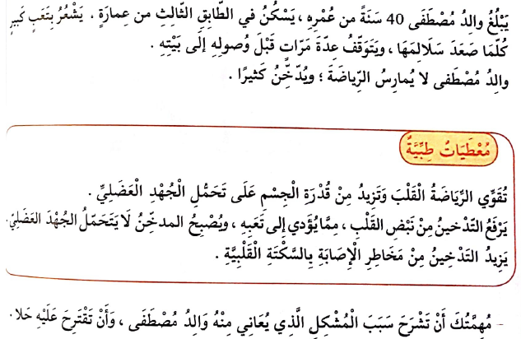  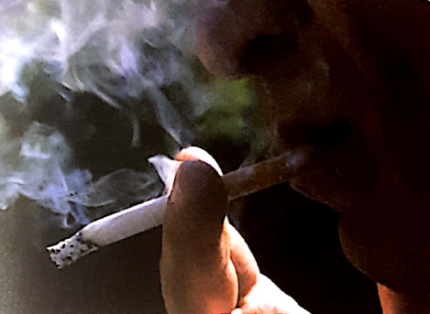 |  | يلاحـــظ  يحلل الوثائق  يجيب عن  الأسئلة
التدريب  والاستثمار | الحصة الثانية : أقترح حلا: ص23  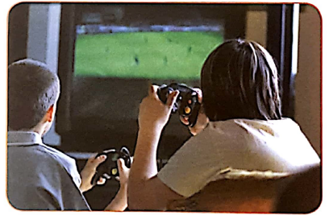  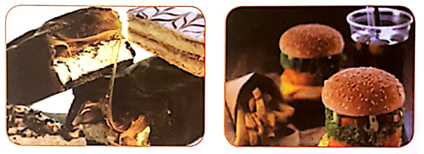  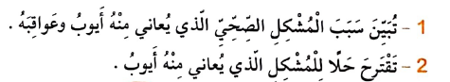  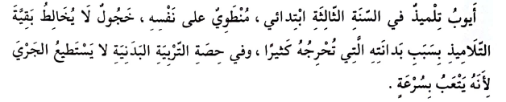 |  | يسترجع مكتسباته و يوظفها
المقطــــع التعلّمــي : الأول |  | الفوج : السنة 03 ابتدائي
الميدان : أدوات و مفاهيم المادة |  | الأسبوع : 05
النشاط : جغرافيا |  | الحصة : 01
الــمحــتــوى : الرسم التخطيطي |  | المدة :45 د
الهدف التعلمي:*) يتعرف على مفهوم المخطط و كيفية تحديد موقع و التنقل من مكان لآخر .
الـمـراحل | الوضعيات التعليمية التعلّمية والنشاطات المقترحة |  | مؤشرات
مرحلة الانطلاق | ما هي أبرز المعالم المكانية التي نحدد بها موقعنا ؟  كيف تحدد مكان تواجدك ؟ ما هي الاتجاهات العامة ؟ هناك اتجاهات أخرى ؟ اذكرها |  | يجيب  عن الأسئلة
مرحلة بناء التعلمات | يدعى التلاميذ إلى فتح الكتاب المدرسي ص56 :  - دعوة المتعلمين إلى معاينة السندات و القيام بتحليلها بمعية الأستاذ .  - تعلمت : من خلال السندات نتوصل إلى :  الرسم التخطيطي : هو المخطط الذي أتبعه للتنقل من موقع لآخر.  التموقع : هو أن أحدد مكاني بالنسبة لمعالم مكانية معروفة.  التنقل : هي المسالك التي أتنقل من خلالها للوصول إلى المكان المقصود .  الحدث الديني : مثل : عيد الفطر - عيد الأضحى الحدث الوطني : مثل :عيد الاستقلال – عيد العمال.  أما الأماكن فترتبط بأهمية الأحداث التي تقع فيها ، منها ما وقع في الماضي و منها ما يحدث في الوقت الحاضر |  | يقرأ  يلاحـــظ  يجيب عن  الأسئلة  يتوصل  إلى الاستنتاج
  السند (الصورة )ص56  * هل يعرف كل طفل موقعه ؟  * أين يجلس كل من :  وسيم – سعاد – أحمد – علي  ما هو المعلم الذي ساعدك ؟ | السند :( 1 – 3 )ص57  *في أي قسم تدرس فاطمة ؟  * أين تجلس ؟  * أين تقف المعلمة ؟  * ماذا يوجد خلفها ؟  * أين يجلس أحمد ؟  * ماذا يوجد يمينه ؟ | السند :( 3 – 6 )ص57  * أين تجلس سعاد ؟ من على يسارها؟  * ماذا عن وسيم ؟  * من على يمينه ؟ ومن خلفه ؟  * أين يجلس إلياس ؟  * من أمامه و خلفه ؟  حدّد موقع سميرة و علي .
  السند (الصورة )ص58/59
  * ما هو المكان الذي يصل إليه عمر أولا ؟ لماذا ؟
  * سمّ المعالم التي تساعدنا في الوصول إليه ؟
  * اذكر مختلف الطرق التي تساعد عمر في الوصول إليه .
التدريب  والاستثمار | - أقوم تعلماتي :  إنجاز الأنشطة ص57 |  | يوظف  و يستثمر  مكتسباته
المقطــــع التعلّمــي : الأول |  | الفوج : السنة 03 ابتدائي
الميدان : الحياة الجماعية |  | الأسبوع : 05
النشاط : تربية مدنية |  | الحصة : 01
الــمحــتــوى : صحتّي في غذائي |  | المدة :45 د
الهدف التعلمي:*) يذكر بعض القواعد الصحية للتغذية و يقترح حلولا لترشيد الاستهلاك .

الـمـراحل | الوضعيات التعليمية التعلّمية والنشاطات المقترحة |  | مؤشرات التقويم
مرحلة الانطلاق | عرض الوضعية المشكل الام ومناقشتها مع التلاميذ ص6  قبل تناول الخضر والفواكه ماذا يجب علينا فعله؟ اذكر بعض الأغذية غير الصحية |  | يجيب عن الأسئلة
مرحلة بناءالتعلمات | أقرأ و ألاحظ :  • دعوة المتعلمين إلى قراءة نص الوضعية و مشاهدة الصورة و التعبير عنها ص11  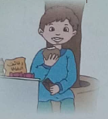  أفهم:  - عدّد مجموعة الأغذية التي تناولها رضا .  - صنف الأغذية إلى : صحية – غير صحية  - لم يلتزم رضا بقاعدتان صحيتان . ماهما ؟  - إلى أين نقل ؟    - السند 01 : ماذا تشاهد في الصورة ؟  كيف نسمي هذا التصرف ؟  • ماذا تقترح للتخلص من هذا التصرف ؟  - السند 02 : ماذا تشاهد في الصورة ؟  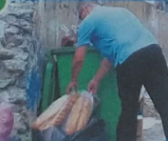  هل نرمي الخبز في القمامة ؟  • لو كنت مكانه ، ماذا تفعل ببقايا الخبز ؟  - السند 03 : ماذا تشاهد في الصورة ؟  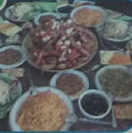  هل يمكننا تناول كل هذه الأطعمة ؟  • ماذا تقترح للقضاء على مثل هذه التصرفات ؟  ◘ بين مظاهر التبذير في الصور و الحلول التي تقترحها .  أتعلم :  يحتاج الإنسان إلى الغذاء للبقاء على قيد الحياة و هو ضروري لتوفير الطاقة و الوقاية من الأمراض  لذا يجب علينا ترشيد استهلاكه و تجنب تبذيره مثل:  • عدم الإفراط في الشراء . • حفظ الطعام في الثلاجة أو التصدق به للمحتاجين .  • وضع بقايا الخبز للحيوانات . |  | يقـــرأ  يلاحـــظ  يجيب عن  الأسئلة  يعبر عن  الصور  يستنتج  يتوصل  إلى الخلاصة  ، قراءتها  وكتابتها
التدريب  والاستثمار | أنجز:  أجيب بـ نعم أو لا . |  | يوظف  و يستثمر  مكتسباته
المقطع : الأول |  | الفوج : السنة 03 ابتدائي
الميدان : فن الرسم و التلوين |  | الأسبوع :05
النشاط : تربية تشكيلية |  | الحصة : 01
الــمحــتــوى : الألــوان الحــارة |  | المدة :45 د
الهدف التعلمي:*) يتعرف على الألوان الحارة ويلّون نموذجا فنيا .

الـمـراحل | الوضعيات التعليمية التعلّمية والنشاطات المقترحة |  | مؤشرات التقويم
مرحلة الانطلاق | ما هي الألوان الأساسية ؟ أحمر – أصفر – أزرق  ما هي الألوان الثانوية ؟ برتقالي – أخضر – بنفسجي .. |  | يجيب
مرحلة بناءالتعلمات | مرحلة التجريب :    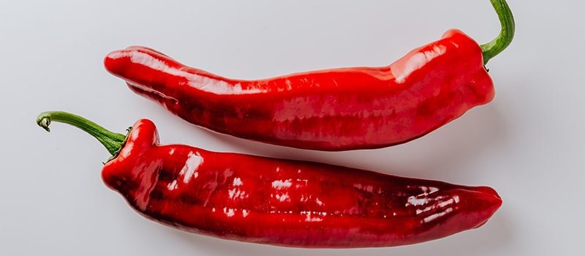  ○ يعلق النموذج على السبورة  ( تحليل و مناقشة لنموذج )  • ماذا تشاهد في الصورة ؟  • ما هو لون الفلفل ؟  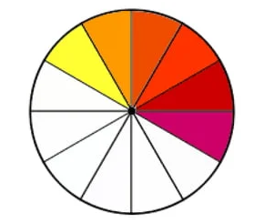  • بم تحس عند النظر إليه ؟ عند أكله ؟  • ما هو لون الشمس ؟ بم تحس عند التعرض لأشعتها ؟  • هل الأحمر لون أساسي ؟ ماذا نقول عنه ؟  • ماذا عن الأصفر ؟  ○ الاستنتاج :  الألوان الحارة هي التي توحي بالحرارة و الدفء وهي :  الأحمر - الأصفر – البرتقالي – الوردي - البرتقالي المحمر - البنفسجي المحمر    مرحلة التجسيد :  • عرض النموذج  • مطالبة التلاميذ باستخراج الألوان الحارة في الصورة وتلوينها  • مراقبة أعمال التلاميذ ( طريقة الجلوس و طريقة التلوين ... ) |  | يلاحظ  يجيب  يجرب  ينجز
التدريب  والاستثمار | • يقدّم عمله الفنّي  • يقيم عمله الفنّي ذاتيا  • يتم تقييم الأعمال من طرف الأستاذ لتقديم الإرشادات  • تعلّق أفضل الاعمال في ركن التربية التشكيلية |  | يقدّم  عمله  يبدي رأيه في أعمال الآخرين

يُحْكَى أَنَّ شَيْخًا كَبُرَ فِي السِّنِّ ، وَضَعُفَ بَصَرُهُ وَصَارَ يَنْسَى كُلَّ شَيْءٍ
كَانَ يَعِيشُ بَعِيدًا عَنِ الْمَدِينَةِ ، لَمْ يَكُنْ لَهُ مِذْيَاعٌّ يَسْمَعُ بِهِ الأَخْبَارَ وَلَاَ
يَوْمِيَةٍ يَعْرِفُ بِهَا الأَيَّامَ وَالشُّهُورَ ، لِذَلِكَ كَانَ يَعْتَمِدُ عَلَى زَوْجَتِهِ
فِي رُؤْيَةِ الْهِلَالِ وَعَدِّ أَيَّامَ رَمَضَان .
وَفِي هَذِهِ الْمَرَّةِ عَزَمَ أَنْ يَعْتَمِدَ عَلَى نَفْسِهِ، فَكَّرَ وَفَكَّرَ
ثُمَّ قَالَ: أَعُدُّ الأَيَّامَ بِالْحِصِىِّ ، كُلَّمَا أَصُومُ يَوْمًا أَضَعُ حَصَاةً فِي الْجُرَّةِ.
بَدَأَ الشَّيْخُ يَصُومُ وَيضَعُ الحِصْيَّاتِ، وَذَاتَ مَسَاءٍ عَدَّهَا فَوَجَدَهَا ثَلَاثِينَ ،
فَقَالَ لِزَوْجَتِهِ : غَدًا عِيدُ الْفِطْرِ، قُومِي وَحَضِّرِي لَنَا بَعْضَ الْحَلَوِّيَاتِ . تَعَجَّبَتْ زَوْجَتُهُ وَقَالَتْ : إِنِّي أَشُكُّ فِي حِسَابِكَ ، مِنَ الأَحْسَنِ أَنْ نَخْرُجَ وَ نُرَاقِبَ الْهِلَالَ.
رَدَّ الشَّيْخُ: الْجَوُّ مُغَيُّمٌ، لَا يُمْكِنُ رُؤْيَتُهُ، لَكِنِّي مُتَأَكِّدٌ أَنَّ الْعِيدَ غَدًا .
نَامَ الشَّيخُ وَقَبْلَ الْفَجْرِ لَبِسَ جُبَّةً بَيْضَاءَ وَعَمَامَةً صَفْرَاءَ، ثُمَّ قَصَدَ مَسْجِدَ الْقَرْيَةِ مِنْ أَجْلِ آدَاءِ صَلَاةِ الْعِيدِ. وَلَمَّا وَصَلَ لَمْ يَسْمَعْ تَسْبِيحًا وَلَا تَكْبِيرَا وَلَمَّا دَخَلَ لَمْ يَجِدْ إِمَامًا وَلَا مُصَلِّينَ . فَقَالَ فِي نَفْسِهِ : رُبَّمَا فَاتَنِي وَقْتُ الصَّلَاةِ .وَ بَيْنَمَا هُوَّ يُفَكِّرُ وَيُحَدِّثُ نَفْسَهُ ، حَتَّى رَأَى حَارِسَ الْمَسْجِدِ . اِقْتَرَبَ مِنْهُ الشّيخُ وَ رَاحَ لِيُسَلِّمَ عَلَيْهِ .وَهَنَّأَهُ بِالْعِيدِ قَائِلًا : عِيدُكَ مُبَارَكٌ وَكُلُّ عَامٍ وَ أَنْتَ بِخَيْر .
لَمْ نَصُمْ إِلَّا عِشْرِينَ يَوْمًا ، بَقِيَ لِلْعِيدِ عَشَرَةُ أَيَامٍ أَوْ تِسَعَة . ! الحَارِسُ : مَا بِكَ يَا شَيْخُ ؟
تَعَجَّبَ الشَّيْخُ وَرَجَعَ إِلَى بَيْتِهِ، عَدَّ الْحِصْيَاتِ مَرَةً أُخْرَى فَوَجَدَهَا ثَلَاثِينَ، عِنْدَئِذٍ عَرَفَ أَنَّ أَحَدًا غَيْرَهُ كَانَ يَضَعُهَا فِي الْجَرَّةِ. سَأَلَ أَوْلَادَهُ فَقَالَ لَهُ أَصْغَرُهُمْ: أَنَا الذّي وَضَعْتُهَا ،ظَنَنْتُكَ تَحْتَاجُهَا فَعَاوَنْتُكَ عَلَى جَمْعِهَا.

يُحْكَى أَنَّ شَيْخًا كَبُرَ فِي السِّنِّ ، وَضَعُفَ بَصَرُهُ وَصَارَ يَنْسَى كُلَّ شَيْءٍ
كَانَ يَعِيشُ بَعِيدًا عَنِ الْمَدِينَةِ ، لَمْ يَكُنْ لَهُ مِذْيَاعٌّ يَسْمَعُ بِهِ الأَخْبَارَ وَلَاَ
يَوْمِيَةٍ يَعْرِفُ بِهَا الأَيَّامَ وَالشُّهُورَ ، لِذَلِكَ كَانَ يَعْتَمِدُ عَلَى زَوْجَتِهِ
فِي رُؤْيَةِ الْهِلَالِ وَعَدِّ أَيَّامَ رَمَضَان .
وَفِي هَذِهِ الْمَرَّةِ عَزَمَ أَنْ يَعْتَمِدَ عَلَى نَفْسِهِ، فَكَّرَ وَفَكَّرَ
ثُمَّ قَالَ: أَعُدُّ الأَيَّامَ بِالْحِصِىِّ ، كُلَّمَا أَصُومُ يَوْمًا أَضَعُ حَصَاةً فِي الْجُرَّةِ.
بَدَأَ الشَّيْخُ يَصُومُ وَيضَعُ الحِصْيَّاتِ، وَذَاتَ مَسَاءٍ عَدَّهَا فَوَجَدَهَا ثَلَاثِينَ ،
فَقَالَ لِزَوْجَتِهِ : غَدًا عِيدُ الْفِطْرِ، قُومِي وَحَضِّرِي لَنَا بَعْضَ الْحَلَوِّيَاتِ . تَعَجَّبَتْ زَوْجَتُهُ وَقَالَتْ : إِنِّي أَشُكُّ فِي حِسَابِكَ ، مِنَ الأَحْسَنِ أَنْ نَخْرُجَ وَ نُرَاقِبَ الْهِلَالَ.
رَدَّ الشَّيْخُ: الْجَوُّ مُغَيُّمٌ، لَا يُمْكِنُ رُؤْيَتُهُ، لَكِنِّي مُتَأَكِّدٌ أَنَّ الْعِيدَ غَدًا .
نَامَ الشَّيخُ وَقَبْلَ الْفَجْرِ لَبِسَ جُبَّةً بَيْضَاءَ وَعَمَامَةً صَفْرَاءَ، ثُمَّ قَصَدَ مَسْجِدَ الْقَرْيَةِ مِنْ أَجْلِ آدَاءِ صَلَاةِ الْعِيدِ. وَلَمَّا وَصَلَ لَمْ يَسْمَعْ تَسْبِيحًا وَلَا تَكْبِيرَا وَلَمَّا دَخَلَ لَمْ يَجِدْ إِمَامًا وَلَا مُصَلِّينَ . فَقَالَ فِي نَفْسِهِ : رُبَّمَا فَاتَنِي وَقْتُ الصَّلَاةِ .وَ بَيْنَمَا هُوَّ يُفَكِّرُ وَيُحَدِّثُ نَفْسَهُ ، حَتَّى رَأَى حَارِسَ الْمَسْجِدِ . اِقْتَرَبَ مِنْهُ الشّيخُ وَ رَاحَ لِيُسَلِّمَ عَلَيْهِ .وَهَنَّأَهُ بِالْعِيدِ قَائِلًا : عِيدُكَ مُبَارَكٌ وَكُلُّ عَامٍ وَ أَنْتَ بِخَيْر .
لَمْ نَصُمْ إِلَّا عِشْرِينَ يَوْمًا ، بَقِيَ لِلْعِيدِ عَشَرَةُ أَيَامٍ أَوْ تِسَعَة . ! الحَارِسُ : مَا بِكَ يَا شَيْخُ ؟
تَعَجَّبَ الشَّيْخُ وَرَجَعَ إِلَى بَيْتِهِ، عَدَّ الْحِصْيَاتِ مَرَةً أُخْرَى فَوَجَدَهَا ثَلَاثِينَ، عِنْدَئِذٍ عَرَفَ أَنَّ أَحَدًا غَيْرَهُ كَانَ يَضَعُهَا فِي الْجَرَّةِ. سَأَلَ أَوْلَادَهُ فَقَالَ لَهُ أَصْغَرُهُمْ: أَنَا الذّي وَضَعْتُهَا ،ظَنَنْتُكَ تَحْتَاجُهَا فَعَاوَنْتُكَ عَلَى جَمْعِهَا.

